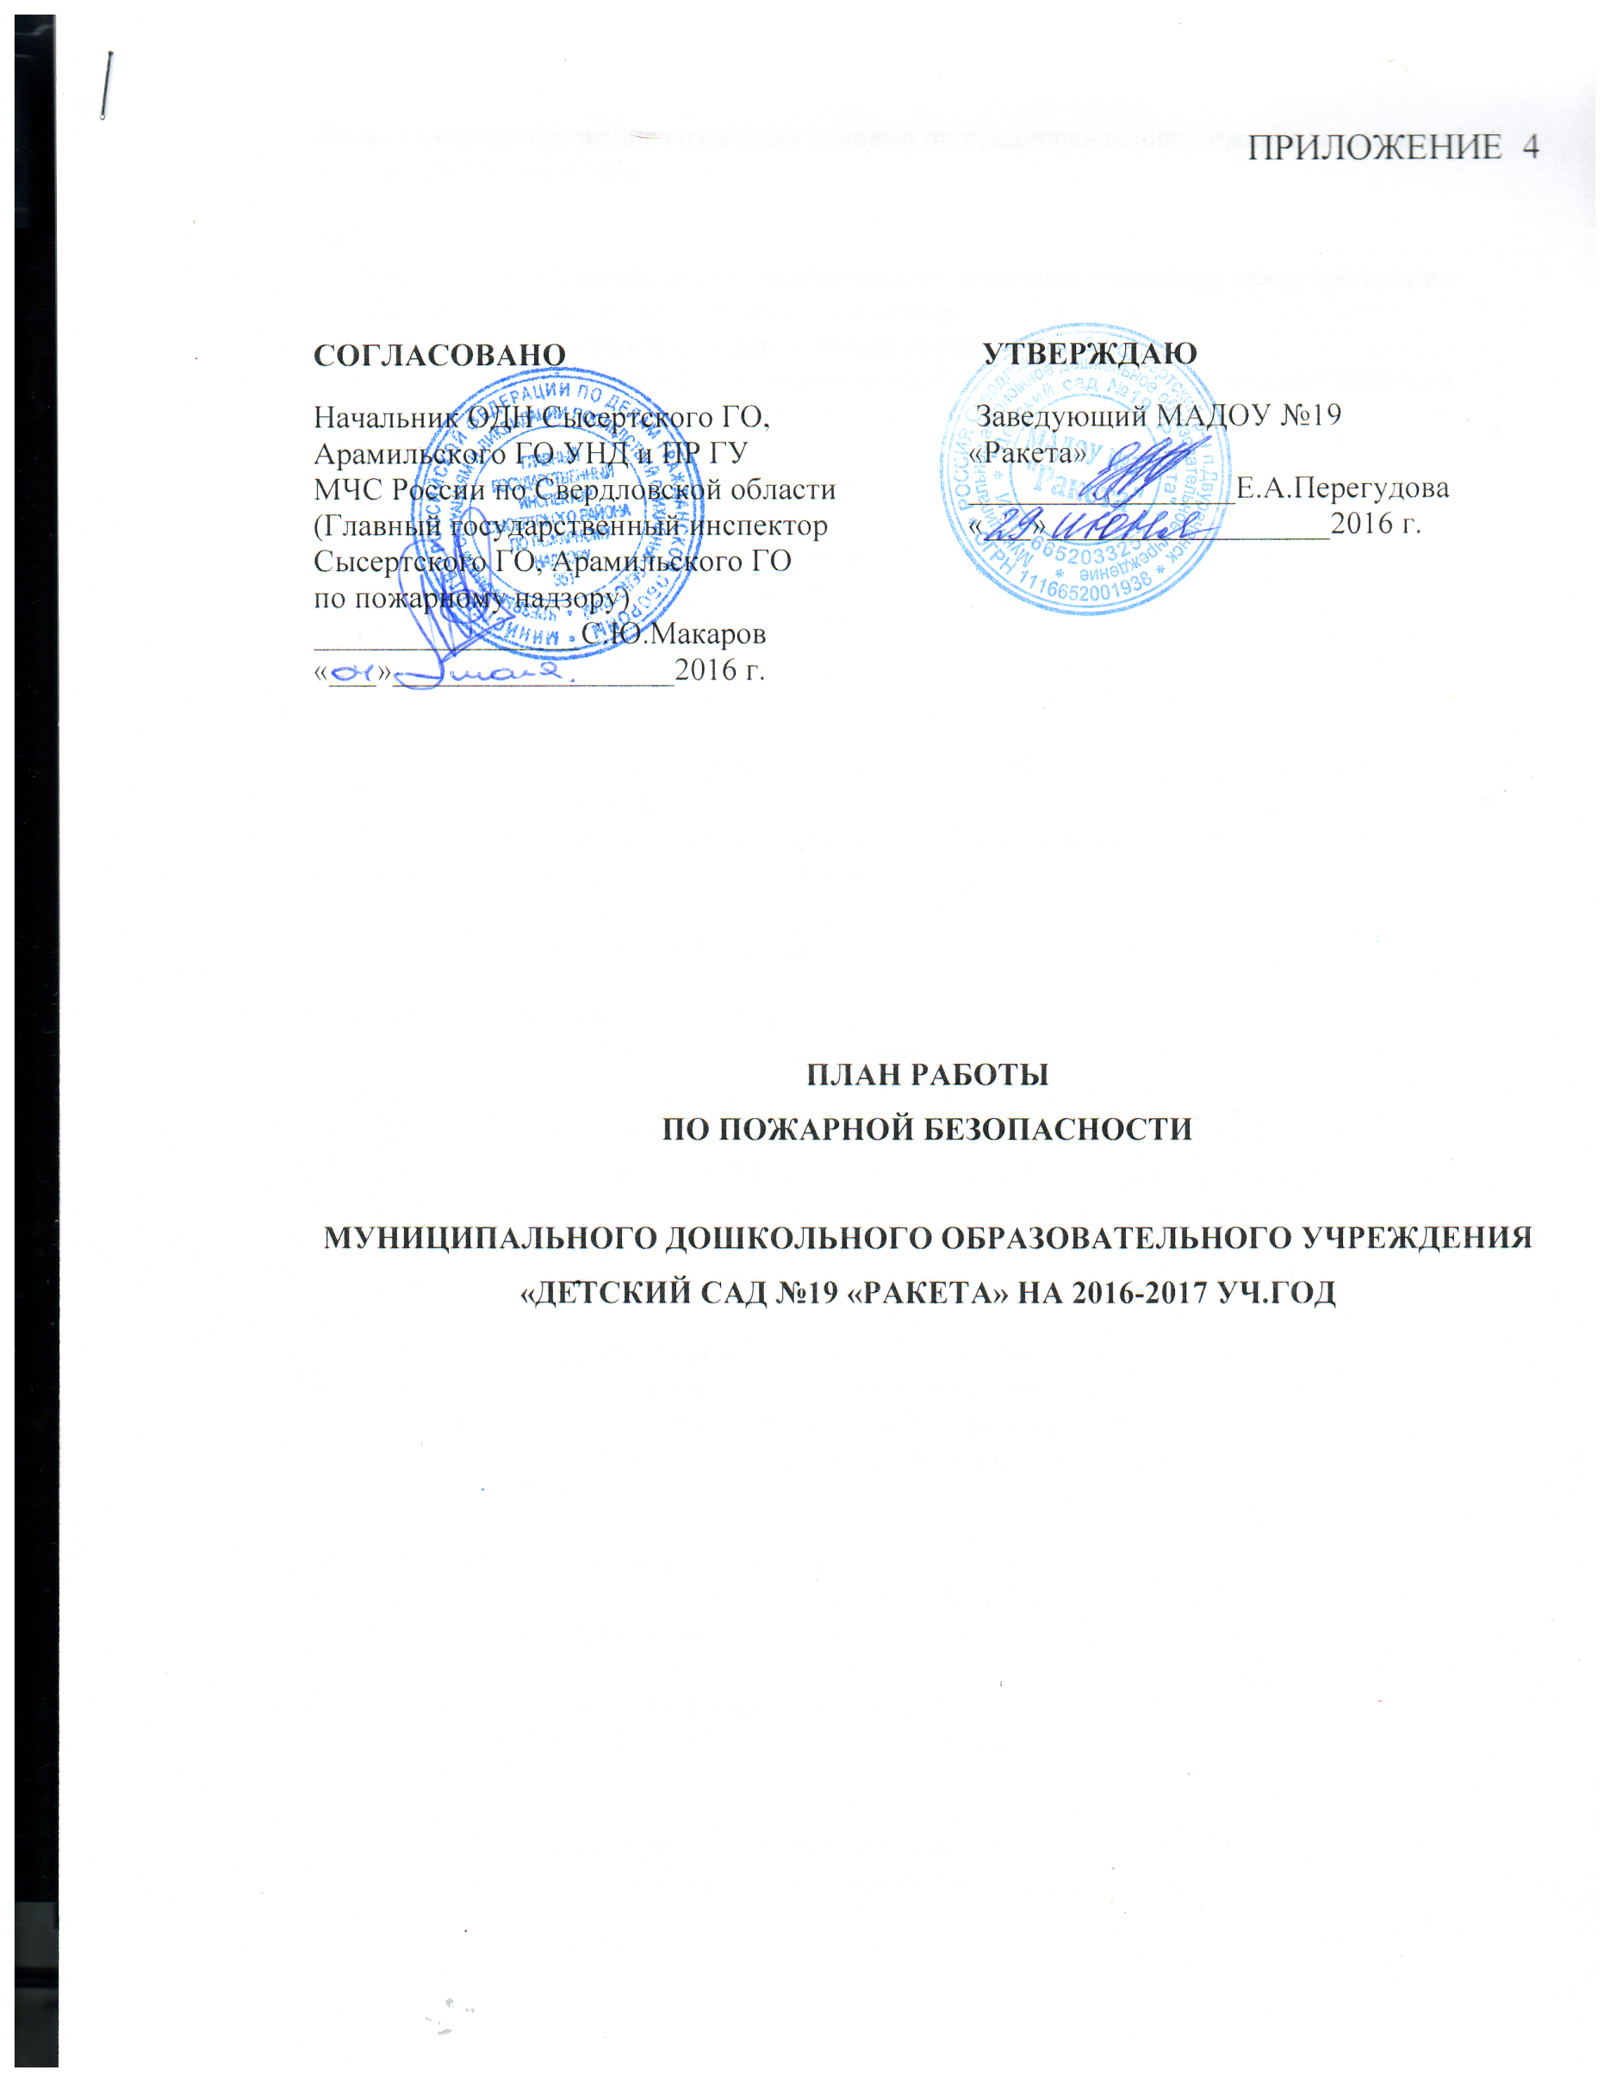
Цель: Совершенствование созданных условий по предупреждению пожаров и загораний от детской шалости с огнем.

Задачи:
1. Повысить профессиональную компетентность педагогов по вопросу предупреждения пожаров и загораний от детской шалости с огнем.
2. Формировать у детей навыки осторожного обращения с огнем.
3. Активизировать родителей для совершенствования условий для проведения работы по предупреждению загораний и пожаров от детской шалости с огнем.

Нормативно-правовое обеспечение:
▪ Трудовой кодекс Российской Федерации от 30.12.2001 г № 197 - ФЗ (ред.от 09.05.2005 г)
▪ Правила противопожарного режима в Российской Федерации (утв. Постановлением правительства РФ от 25.04.2012 г. №390).
▪ Постановление Минтруда РФ и Минобразования РФ от 13 января 2003 г № 1/29 «Об утверждении Порядка обучения по охране и проверки знаний требований охраны труда работников организаций»
▪ Закон РФ «Об образовании в Российской Федерации» от 29.12.2012 г. №273-ФЗ.
▪ Конвенция «О правах ребѐнка».
▪ План мероприятий по обеспечению комплексной безопасности и охраны труда образовательных организации Сысертского городского округа на 2016 год
▪ Устав детского сада
▪ Образовательная программа детского сада.

Научно-методическое обеспечение:
«От рождения до школы»: программа воспитания, образования и развития детей дошкольного возраста в условиях детского сада. Авт. Н. Е. Веракса; доктор педагогических наук, профессор, заслуженный деятель науки РФ. заведующая кафедрой эстетического воспитания МГГУ им. М. А. Шолохова - Т. С. Комарова.
▪ Познаю мир: Методические рекомендации для воспитателей, работающих по программе «От рождения до школы». Авт. Н.Е.Веракса
▪ Лукина Л.И. Безопасность дошкольного образовательного учреждения: Методическое пособие
▪ Лукина Л. И.. Охрана труда в ДОУ. Организационные документы, планирование, контроль, работа с персоналом. Серия: Приложение к журналу "Управление ДОУ"
▪ Организация охраны труда и обеспечение безопасности в ДОУ. Авт. Гладких Л.П.
▪ ДОУ. Пожарная безопасность. Разработки занятий для младшей, средней, старшей, подготовительной групп.

Материально-техническое обеспечение:
▪ Атрибуты для ролевых игр детей: транспортные игрушки, костюмы, конструкторы и др.
▪ Дидактические игры, наглядные пособия.

Информационно-содержательное обеспечение
▪ Оформление информационного стенда в детском саду, в группах
▪ Банк данных:

- конспекты специально-организованных занятий, сценарии праздников, развлечений;
- «минуток безопасности», бесед с воспитанниками;
- консультации и беседы для родителей;
- анкеты, тесты, вопросники для определения образовательных достижений воспитанников.

ТЕХНИЧЕСКОЕ СОСТОЯНИЕ ЗДАНИЯ
№ п/п | Содержание направления работы | сроки | ответственный
1 | Обновление противопожарного уголка и стенда в детском саду | постоянно | Заместитель заведующего
2 | Систематически очищать территорию учреждения от мусора,  не допускать его сжигания на территории детского сада | постоянно | Заведующий хозяйством
3 | Провести проверку сопротивления изоляции электросети и заземления оборудования с составлением протокола | сентябрь | Заведующий
4 | Контроль за сроками заправки огнетушителей, контрольное взвешивание огнетушителей, ведение журналов | ежегодно | Заведующий хозяйством
5 | Проводить проверку запасных выходов из здания учреждения | постоянно | Заведующий хозяйством
6 | Проверить исправность электроустановок, электровыключателей, наличие в электрощитах стандартных предохранителей и отсутствие оголенных проводов. | постоянно | Заведующий хозяйством
7 | Контроль соблюдения Правил пожарной безопасности при проведении детских утренников, вечеров, новогодних праздников , других массовых мероприятий | По плану работы детского сада | Заместитель заведующего
8 | Организовать хранение красок, лаков, растворителей и других легко воспламеняющихся жидкостей в специальных помещениях | постоянно | Заведующий хозяйством
9 | Проводить проверку АПС | ежемесячно | Заведующий
10 | Пропитка чердачного помещения огнезащитным составом | 1 раз в 2 года | Заведующий

ПЛАНИРОВАНИЕ ДЕЯТЕЛЬНОСТИ
№ п/п | Содержание направления работы | Сроки |  | ответственный
РАБОТА С ПЕДАГОГАМИ
1 | Производственное совещание на тему «Профилактика пожарной безопасности в детском саду» | Сентябрь 2016 |  | Заведующий
2 | Инструктаж по противопожарной безопасности | 1 раз в полугодие август /февраль |  | Заведующий
3 | Консультации для педагогов:  -«Виды огнетушителей»  -«Чего не следует делать при пожаре» | 1 раз в полугодие |  | Заведующий
4 | Наглядная агитация на лестничных площадках, в приѐмных групп. | В течении года |  | Воспитатели всех групп
5 | Информирование педагогов о пожарах и возгораниях от детской шалости с огнем в городе и области. | В течение года |  | Заместитель заведующего
6 | Разбор ситуаций, приведших к пожарам и возгораниям. | В течение года |  | Заместитель заведующего  Воспитатели всех групп
7 | Взаимодействие с заинтересованными организациями:  Пожарная часть п. Двуреченск  ВДПО  СМИ | в течение года |  |  | Заместитель заведующего
8 | Методический кабинет:  -Предлагается методическая и детская художественная литература.  -Настольно-печатные игры.  -Контроль за проведением мероприятий в ДОУ. | В течение года |  |  | Заместитель заведующего
9 | Тематический контроль «Планирование работы по профилактике пожарной безопасности» | Февраль 2015 |  |  | Заместитель заведующего
10 | Проведение учебных эвакуаций из здания | 1 раз в полугодие и по ситуации |  |  | Заведующий
РАБОТА С ДЕТЬМИ
1 | Проведение занятий на противопожарную тематику:  -«Огонь – друг или враг?»;  -«Пожарный – герой, он с огнем вступает в бой»;  -Пожар в квартире»;  - «Чем опасен дым?»;  -«Детские шалости с огнём»;  -«Осторожно» Электроприборы!»;  -«Кухня – не место для игр»;  -«Горючие вещества»;  -«Лесной пожар». | В течение года | Воспитатели всех групп
2 | Досуги, развлечения:  Дидактические:  - «Кто быстрее потушит дом»  - « Что необходимо пожарному?»  -« Учение по эвакуации детей из здания»  Спортиные игры- развлечения:  -« Весѐлые старты»;  - эстафета « Юный пожарный» | Согласно плана учебно-воспитательной работы: | Заместитель заведующего, Воспитатели, Музработник, Инструктор по фк
3 | Участие в конкурсах, и профилактических мероприятиях поселка, района, области, РФ | в течение года | Заместитель заведующего
4 | Чтение художественной литературы.  -С.Маршак «Кошкин дом», «Пожар», «Рассказ о неизвестном герое».  -К.Чуковский «Путаница».  -Б.Житков «Дым», «Пожар в море».  -Е.Хоринская «Спичка-нвеличка».  -Т.Фетисова «Куда спешат красные машины».  -А.Шевченко «Как ловили уголька».  -Рассматривание иллюстраций, плакатов по тме.  -Загадки и пословицы. | В течение года | Воспитатели всех групп.
5 | Экскурсия в пожарную часть по согласованию | октябрь | Заместитель заведующего
РАБОТА С РОДИТЕЛЯМИ
1 | -Беседы:  « Знакомим ребёнка с порядком вызова пожарной охраны» | В течение года. | Воспитатели всех групп.
2 | Подготовка средств наглядной агитации. В приемных | В течение года. | Воспитатели всех групп.
3 | Оформление альбомов с загадками, стихами о правилах противопожарной безопасности. | В течение года | Воспитатели совместно с родителями
4 | Приглашение инспекторов пожарной охраны на родительское собрание по согласованию с ПЧ | Март-апрель | Заведующий

